МІНІСТЕРСТВО ОСВІТИ І НАУКИ УКРАЇНИ

НАЦІОНАЛЬНИЙ ТЕХНІЧНИЙ УНІВЕРСИТЕТ УКРАЇНИ

«КИЇВСКИЙ ПОЛІТЕХНІЧНИЙ ІНСТИТУТ ім. СІКОРСЬКОГО»

Кафедра інформаційних систем та технологій

Лабораторна робота 7

з курсу **«****Основи FE-технологій»**

на тему **«Робота з React.JS. Створення та робота з компонентами. Робота з props.»**

Виконав:  
Воробйов О., ІС-11

Перевірив:  
Жереб К.

КИЇВ-2023

**Варіант 1**  
Виконання роботи

Код на GitHub: <https://github.com/Limbo2332/Frontend_Labs/tree/main/Lab7>

Для стилів я використовував бібліотеку стилів Bootstrap: <https://getbootstrap.com/docs/5.3/getting-started/introduction/>

Головна сторінка (для навігації):

Завдання 1:

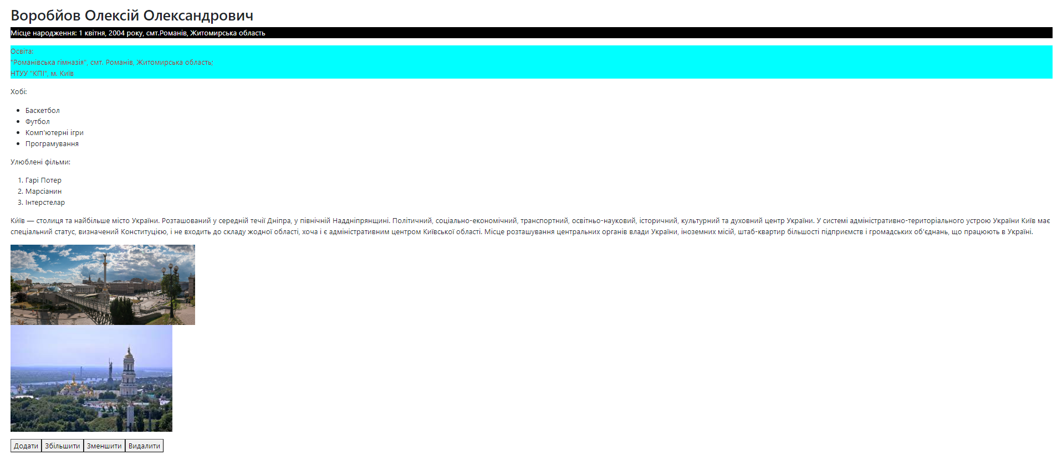

Завдання 2:

Висновок. В ході роботи я опанував роботу з ReactJS. Навчився створювати та працювати з компонентами, при цьому використовуючи props.